**Những món đồ cần thiết khi đi du lịch một mình**

*Khi đi du lịch một mình, sắp xếp hành lý nhẹ nhàng không quan trọng bằng việc sắp xếp một cách thông minh. Bạn cần phải chuẩn bị kỹ lưỡng cho bất kỳ tình huống nào có thể phát sinh.*

Trước tiên, những món đồ bạn mang theo khi đi du lịch một mình sẽ phải nằm đầu danh sách ưu tiên và chúng phải thoải mái, thuận tiện và có thể dùng được trong nhiều tình huống khác nhau. Vì thế, hãy để lại những đôi giày cao gót mà bạn chỉ mang được một lần để chụp hình. Hãy chọn lựa những món đồ hiệu quả nhất.

Khi soạn đồ, bạn hãy cầm từng thứ một lên và tự hỏi: thứ này có cần thiết trong chuyến đi hay không? Nó có thể sử dụng nhiều lần được hay không? Nếu có, hãy đặt nó vào vali.

Tiếp theo, hãy đảm bảo bạn có thể tự mình kiểm soát hành lý. Sẽ không có ai giúp bạn khuân vác chiếc vali to đùng cả, vậy hãy tự xem xét mình có thể đi đây đi đó thoải mái với số hành lý mình mang theo không. Chìa khóa ở đây là cố gắng để bản thân rảnh tay nhất có thể.

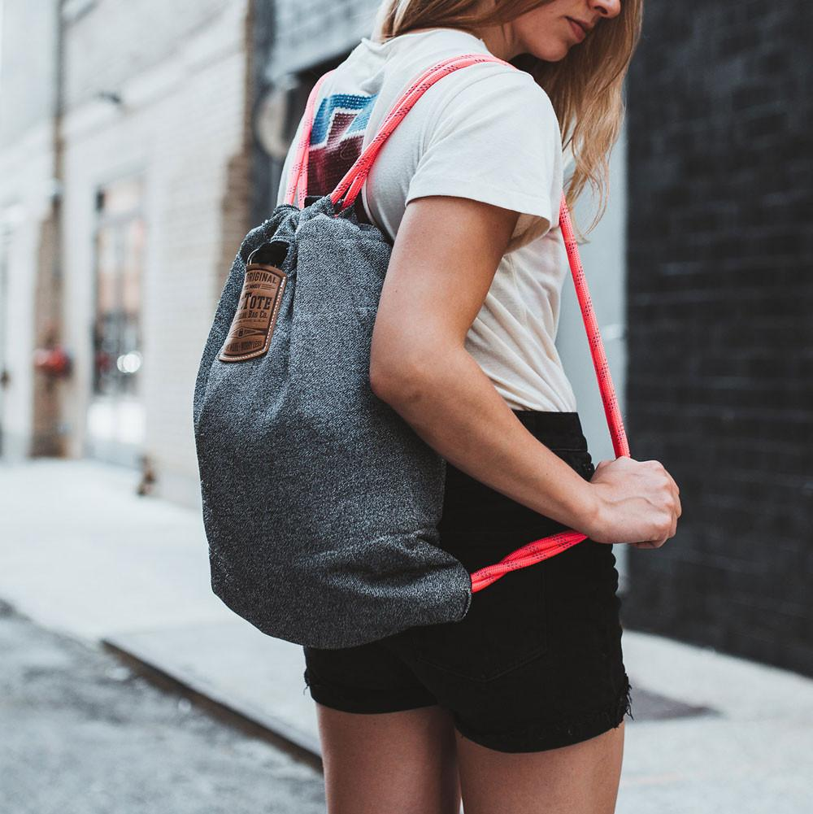

**1. BA LÔ DÂY RÚT HOẶC TÚI TOTE.**

Những chiếc túi này có thể gấp gọn và dùng thay cho túi xách, ba lô để mang đồ linh tinh khi di chuyển ngắn, đựng quần áo bẩn hoặc để đựng thêm đồ lưu niệm khi mua quá nhiều. Túi đựng phải có độ bền nhất định để tái sử dụng nhiều lần và chống thấm nước thì càng tốt. Một chiếc túi chống thấm nước hoàn toàn cần thiết khi đi du lịch. Vì bạn sẽ mang theo khá nhiều thiết bị điện tử như điện thoại, máy chụp ảnh, dây cáp sạc….. Túi chống thấm nước là cứu tinh khi bạn đến những nơi có nước như sông, hồ, biển, hoặc đơn giản là trước những con mưa rào bất chợt.



**2.FANNY PACK.**

Với nhiều ngăn nhỏ, Fanny Pack (túi đeo hông) thích hợp cất tiền, hộ chiếu, những vật dụng cá nhân một cách tiện lợi và bạn có thể mang theo bên mình mọi lúc, mọi nơi. Fanny Pack hiện vẫn là hot trend nên có rất nhiều mẫu túi phong cách và tiện dụng dành cho những cô nàng yêu thời trang.

**3. GIÀY ĐA NĂNG.**

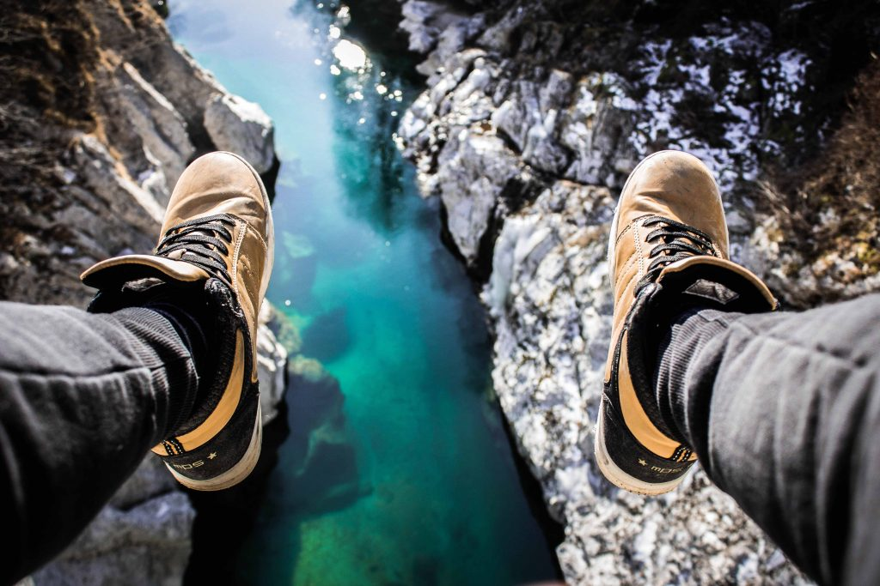

* Sau khi nhận ra sự bất tiện của việc mang theo năm đôi giày mà mỗi đôi chỉ mang được vài lần trên suốt chuyến đi, bạn có thể tối giản còn khoảng hai đôi. Bạn nên mang theo một đôi giày không thấm nước và bền, ví dụ như một đôi bốt, để đến những nơi có địa hình và khí hậu khác nhau. Đôi còn lại nên đủ thoải mái để đi dạo một thời gian dài và cũng đủ lịch sự có thể ra ngoài ăn hoặc xem phim, ví dụ như loafer hoặc sneaker. Trừ trường hợp bắt buộc phải mang giày cao gót, nếu không, hãy để chúng ở nhà.

*Hi vọng những mẹo vặt này sẽ giúp đỡ các bạn trong dự định mùa du lịch sắp tới. Chúc các bạn có chuyến đi vui vẻ*